Załącznik nr 1 do SIWZ
OFERTA

Strona
Z ogólnej liczby stron
(pieczęć Wykonawcy)

przetarg nieograniczony na:
Świadczenie specjalistycznych usług opiekuńczych dla osób z zaburzeniami psychicznymi dla klientów Miejskiego Ośrodka Pomocy Społecznej w Wodzisławiu Śląskim w okresie od 1 stycznia 2016 roku do 31 grudnia 2016 roku
WYKONAWCA
nazwa firmy: .............................................................................................................................................
.................................................................................................................................................................... adres firmy: ..............................................................................................................................................
(kod, miejscowość, ulica, województwo)
Numer telefonu: …………………………………….. Numer Fax: ………………………………..…… e-mail:
........................................................................................................................................................
Nazwa Banku: ............................................................................................................................................
Numer konta bankowego: .........................................................................................................................
1.Oferujemy wykonanie przedmiotu zamówienia, zgodnie wymaganiami Specyfikacji Istotnych Warunków Zamówienia,
CENA USŁUG BĘDĄCYCH PRZEDMIOTEM ZAMÓWIENIA
- Oferujemy wykonanie przedmiotu zamówienia w cenie:
Cena za 1 godz. specjalistycznych usług opiekuńczych dla osób z zaburzeniami
psychicznymi ....................................... złotych brutto
Wartość zamówienia

1342,00 godz. x ..................... zł = .............................zł brutto.
(stawka brutto za 1 godz. usługi) w tym uwzględniono podatek VAT w wysokości …................................%
Powyższe ceny obejmują pełny zakres zamówienia określony w specyfikacji istotnych warunków zamówienia. Ceny te będą stosowane do wszystkich klientów do usług określonych w specyfikacji istotnych warunków zamówienia.
- Adres stacjonarnego punktu obsługi na terenie Miasta Wodzisławia Śląskiego
.............................................................................................................................................................
......................................................................................................................................................................... tel............................................................... mail..................................................................
- Niniejsza oferta jest ważna przez 30 dni.
- Składamy niniejsza ofertę przetargową we własnym imieniu/jako partner konsorcjum zarządzanego przez .............................................................................................................................*)
(nazwa lidera)
- Oświadczamy, że:
  - oferujemy wykonanie przedmiotu zamówienia w okresie od 1 stycznia 2016 roku do 31 grudnia 2016 roku lub do wykorzystania kwoty umowy.
  - zapoznaliśmy się z SIWZ i nie wnosimy do niej zastrzeżeń,
  - przedmiot zamówienia wykonamy: sami /z udziałem podwykonawców *) następujące części zamówienia zamierzamy powierzyć podwykonawcom:

Nazwa części zamówienia

  - Oświadczam/y, że zapoznaliśmy się z projektami umów stanowiącymi załącznik nr 2 i 3 do specyfikacji i akceptuję/my je oraz zobowiązuję/my się w przypadku wyboru naszej oferty do zawarcia umów w miejscu i terminie wyznaczonym przez Zamawiającego .
  - Oświadczamy, że dane zawarte w przedłożonych oświadczeniach/ poświadczeniach/ zaświadczeniach są aktualne na dzień złożenia oferty.
  - akceptujemy warunki płatności określone przez Zamawiającego,
  - jesteśmy /nie jesteśmy* płatnikiem podatku VAT - nasz numer NIP......................................................
......................................................................................................................................................
- Potwierdzamy, iż nie uczestniczymy w innej ofercie dotyczącej tego samego postępowania.
- Integralną część niniejszej oferty stanowią:
  - Oświadczenia Wykonawcy - zał. nr 1 do oferty
  - Oświadczenie Wykonawcy - zał. nr 2 do oferty
  - Oświadczenie Wykonawcy o wykonaniu specjalistycznych usług opiekuńczych dla osób z zaburzeniami psychicznymi - zał. nr 3 do oferty
  - Informacja dotycząca doświadczenia Wykonawcy w przedmiocie zamówienia - zał. nr 4, 5 do oferty
  - Informacja dotycząca personelu i jego kwalifikacji - zał. 6, 7 do oferty
  - Aktualny wypis z właściwego rejestru albo aktualne zaświadczenie o wpisie do ewidencji działalności gospodarczej wystawione nie wcześniej niż 6 miesięcy przed terminem składania ofert
  - wykaz osób, które mogą występować w imieniu Wykonawcy oraz do kontaktu w trakcie postępowania o udzielenie zamówienia.
  - Oświadczamy, że nie należymy do grupy kapitałowej ( w przypadku przynależności do grupy kapitałowej oświadczenie należy wykreślić i dołączyć listę podmiotów należących do grupy kapitałowej)
*) niepotrzebne skreślić
Upełnomocniony przedstawiciel
......................................................................
( podpis i pieczęć )

Data : ...........................................................

Załącznik nr 1 do Oferty
.......................................
(pieczęć wykonawcy)

OŚWIADCZENIE WYKONAWCY
W imieniu reprezentowanej przeze mnie firmy oświadczam, że spełniamy warunki określone w art. 22 ust. 1 ustawy z dnia 29 stycznia 2004 r. Prawo zamówień publicznych ( jedn. tekst. Dz. U. z 2013 r., poz. 907 z późn. zm.). dotyczące:
- posiadania uprawnień do wykonywania określonej działalności lub czynności, jeżeli przepisy prawa nakładają obowiązek ich posiadania,
- posiadania wiedzy i doświadczenia
- dysponowania odpowiednim potencjałem technicznym oraz osobami zdolnymi do wykonania zamówienia
- sytuacji ekonomicznej i finansowej
............................................ dnia .................................
………………………………………
Podpisy i pieczątki osób uprawnionych do występowania w imieniu wykonawcy

Załącznik nr 2 do Oferty
.......................................
(pieczęć wykonawcy)

OŚWIADCZENIE WYKONAWCY
W imieniu reprezentowanej przeze mnie firmy oświadczam, że nie podlegam/y wykluczeniu z postępowania o udzielenie zamówienia na podstawie art. 24 ust. 1 i ust. 2 ustawy z dnia 29 stycznia 2004 r. Prawo zamówień publicznych ( jedn. tekst. Dz. U. z 2013 r. poz. 907 z póź. zm.).
............................................ dnia .................................
………………………………………
Podpisy i pieczątki osób uprawnionych do występowania w imieniu wykonawcy

Załącznik nr 3 do Oferty
.......................................
(pieczęć wykonawcy)

OŚWIADCZENIE WYKONAWCY
Oświadczam/y, że firma którą reprezentuję/my wykonała usługi w ilości nie mniejszej niż 500,00 godzin na rok/wykonała w ostatnim roku przed upływem terminu składania ofert prace stanowiące przedmiot zamówienia w ilości 800,00 godzin* i dysponuje/będę/będziemy dysponować 2 osobami personelu, który będzie realizował u Zamawiającego usługi będące przedmiotem zamówienia, posiadającymi kwalifikacje do wykonania zawodu psychologa, i terapeuty zajęciowego, i pielęgniarki, i asystenta osoby niepełnosprawnej, i specjalisty w zakresie rehabilitacji medycznej (ponadto w/w osoby muszą spełniać przesłanki zawarte w § 3 ust. 2, 3, 4 rozporządzenia Ministra Polityki Społecznej z dnia 22 września 2005 r. w sprawie specjalistycznych usług opiekuńczych /Dz. U. Nr 189, poz. 598 z późn. zm.)oraz dysponuje/będę/będziemy dysponować 1 osobą (koordynatorem usług do kontaktów z Zamawiającym jak również do bezpośredniego osobistego kontaktu z klientami MOPS, w stacjonarnym punkcie obsługi na terenie miasta Wodzisławia Śląskiego, dla osób/rodzin, u których świadczone są usługi) posiadającą co najmniej średnie wykształcenie oraz roczne doświadczenie zawodowe w koordynowaniu usług opiekuńczych.
............................................ dnia .................................
………………………………………
Podpisy i pieczątki osób uprawnionych do występowania w imieniu wykonawcy
*Niepotrzebne skreślić.

Załącznik nr 4 do Oferty
.......................................
(pieczęć wykonawcy)
Informacja na temat doświadczenia Wykonawcy – Wykaz prac wykonanych przez Wykonawcę w przedmiocie zamówienia w ostatnich 3 latach

Zamawiający:  Nazwa i adres  Numer telefonu | Przedmiot zamówienia  i jego wartość | Ilość godzin | Termin realizacji  od dnia-do dnia

............................................ dnia .................................
………………………………………
Podpisy i pieczątki osób uprawnionych do występowania w imieniu wykonawcy
UWAGA: Wykonawca zobowiązany jest załączyć dokumenty potwierdzające , że ww. usługi zostały wykonane z należytą starannością (oryginał lub czytelne kserokopie potwierdzone za zgodne z oryginałem przez Wykonawcę składającego ofertę).

Załącznik nr 5 do Oferty
.......................................
(pieczęć wykonawcy)
Informacja na temat doświadczenia Wykonawcy –Wykaz wykonanych przez Wykonawcę zadań będących przedmiotem zamówienia

Zamawiający:  Nazwa i adres  Numer telefonu | Przedmiot zamówienia | Termin realizacji  od dnia-do dnia
............................................ dnia ................................. ………………………………………
Podpisy i pieczątki osób uprawnionych
do występowania w imieniu wykonawcy

Ocena indywidualna przeprowadzona będzie w oparciu o wykazane zadania zgodne z przedmiotem zamówienia - liczone w latach. Umowy krótsze niż 1 rok sumuje się. Umowy będące w trakcie realizacji nie są uważane za zrealizowane i nie będą brane pod uwagę przez Zamawiającego. Przy określeniu doświadczenia stosuje się art. 26 ust 2b PZP

Załącznik nr 6 do Oferty
...........................................
(pieczęć wykonawcy)

WYKAZ OSÓB / PODMIOTÓW, KTÓRE BĘDĄ UCZESTNICZYĆ W WYKONYWANIU ZAMÓWIENIA
dot. specjalistycznych usług opiekuńczych dla osób z zaburzeniami psychicznymi
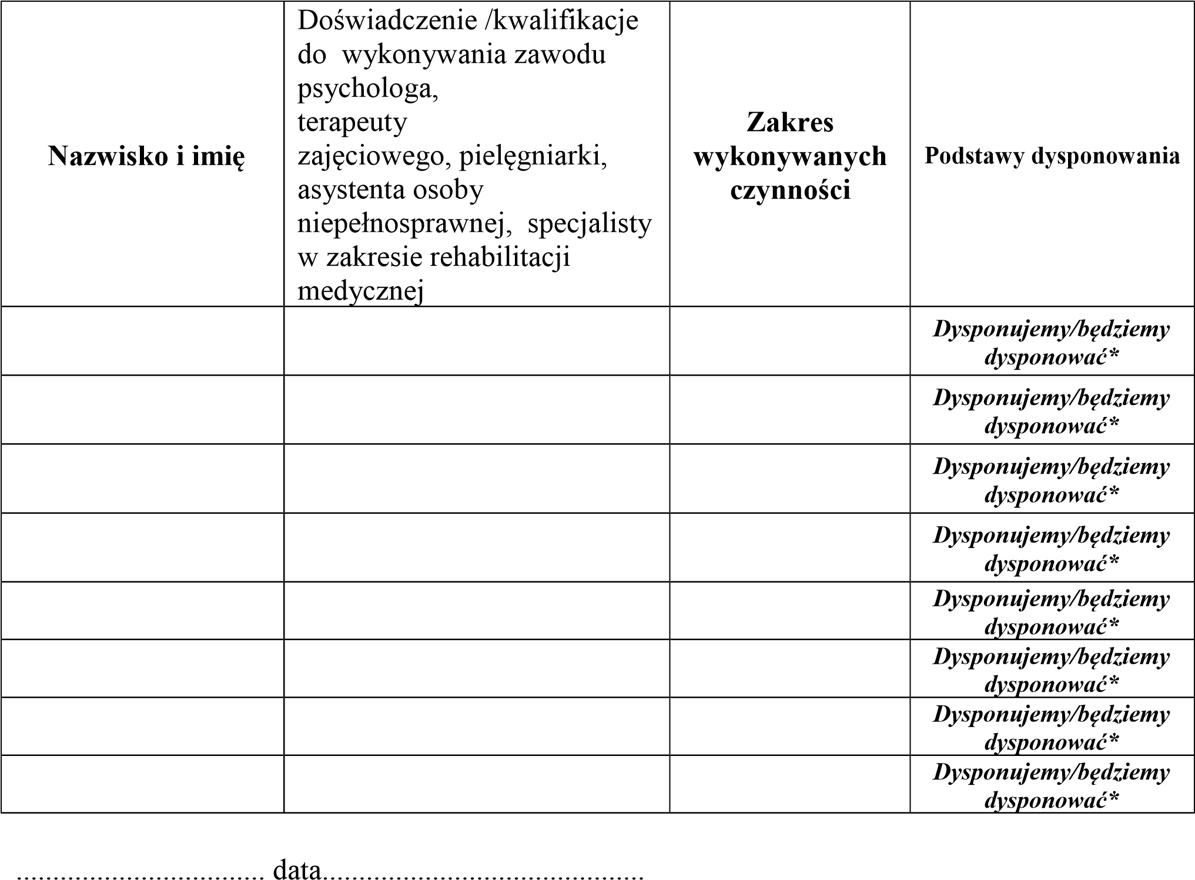
………………………………………
Podpisy i pieczątki osób uprawnionych do występowania w imieniu wykonawcy
* niepotrzebne skreślić
W przypadku gdy Wykonawca „będzie dysponował” osobami uczestniczącymi w wykonaniu zamówienia musi dołączyć pisemne zobowiązanie innych podmiotów do udostępnienia wykazu osób uczestniczących w wykonaniu zamówienia.

Załącznik nr 7 do Oferty
...................................................
(pieczęć wykonawcy)

WYKAZ OSÓB / PODMIOTÓW, KTÓRE BĘDĄ UCZESTNICZYĆ W WYKONYWANIU ZAMÓWIENIA
dot. koordynatora usług do kontaktów z Zamawiającym jak również do bezpośredniego osobistego
kontaktu z klientami MOPS, w stacjonarnym punkcie obsługi na terenie miasta Wodzisławia
Śląskiego, dla osób/rodzin, u których świadczone są usługi
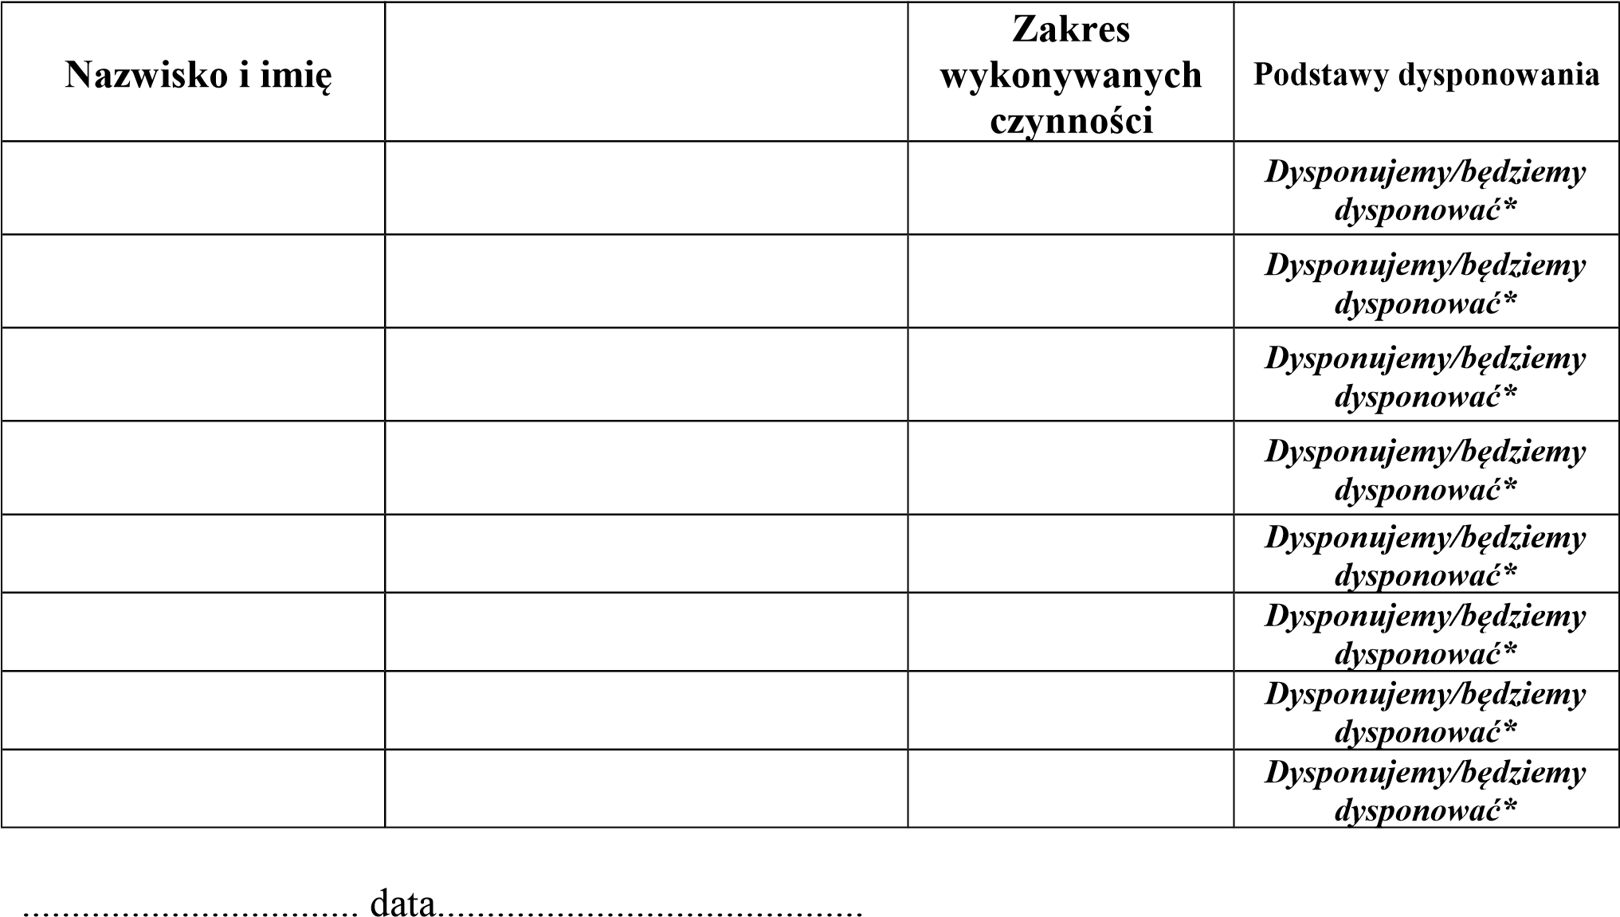
………………………………………
Podpisy i pieczątki osób uprawnionych do występowania w imieniu wykonawcy
UWAGA:
Do powyższego wykazu należy dołączyć dokumenty potwierdzające wykształcenie oraz roczne doświadczenie zawodowe w koordynowaniu usług opiekuńczych.
* niepotrzebne skreślić
W przypadku gdy Wykonawca „będzie dysponował” osobami uczestniczącymi w wykonaniu zamówienia musi dołączyć pisemne zobowiązanie innych podmiotów do udostępnienia wykazu osób uczestniczących w wykonaniu zamówień

